Załącznik nr … do oferty
.................................................
(pieczęć organizacji)

Wykaz działań promocyjnych podejmowanych przez oferenta

Nazwa organizacji:…………………………………………………………………………….
Tytuł zadania publicznego: ……………………………………………………………………

Formy działań promocyjnych |  | Opis nośnika/formy promocji  (wymiary lub inne parametry techniczne określające dany nośnik reklamowy lub daną formę promocji) | Przewidywana ilość | Termin i miejsce realizacji
Kategoria | Nazwa nośnika reklamowego |  | Przewidywana ilość | Termin i miejsce realizacji
Poligraficzne
Wielkoformatowe (zewnętrzne)
Internetowe
Media
Inne
Tabela może być rozszerzana o dowolną liczbę wierszy w poszczególnych kategoriach.

W przypadku niemożliwości przyporządkowania formy promocji do podanych w tabeli kategorii, należy daną formę promocji wpisać w kategorii „Inne”.

Słownik wybranych pojęć nośników reklamowych:

Folder - ma formę arkusza papieru złożonego jednokrotnie, dwiema płaszczyznami pionowo. Występuje w różnych formatach, ma tylko cztery strony.
Broszura - na broszurę składa się kilka folderów (co najmniej dwa) spiętych razem.
Ścianka promocyjna - przenośna powierzchnia promocyjna.
Banner - jest formą reklamy, komunikatu lub innego przekazu. Najczęściej jest to wydrukowany na płachcie materiału przekaz informacyjny lub reklamowy. Banner (lub billboard internetowy) zamieszczany jest w formie pliku graficznego na stronie www.
Siatka - zazwyczaj eksponowana bezpośrednio na ścianach budynków lub w czasie remontu budynku na rusztowaniu.
Billboard - tablica wielkoformatowa przeznaczona do prezentacji plakatów reklamowych, często oświetlony dla zapewnienia odpowiedniej widoczności plakatu nocą. Najczęściej spotykane wymiary billboardu to 6x3 m. (tzw. cityboard)

...................................................................
(pieczęć i podpis upoważnionych osób)

Załącznik nr … do umowy
.................................................
(pieczęć organizacji)

Nazwa organizacji:…………………………………………………………………………….
Tytuł zadania publicznego: ……………………………………………………………………

1. Lista działań promocyjnych podejmowanych przez Zleceniobiorcę(-ów)

Formy działań promocyjnych |  | Opis nośnika/formy promocji  (wymiary lub inne parametry techniczne określające dany nośnik reklamowy lub daną formę promocji) | Przewidywana ilość | Termin i miejsce realizacji
Kategoria | Nazwa nośnika reklamowego |  | Przewidywana ilość | Termin i miejsce realizacji
Poligraficzne
Wielkoformatowe (zewnętrzne)
Internetowe
Media
Inne

Dział właściwy udostępni następujące materiały promocyjne:
...........................................................................................
...........................................................................................

2. Minimalna możliwa wielkość znaku do użycia.

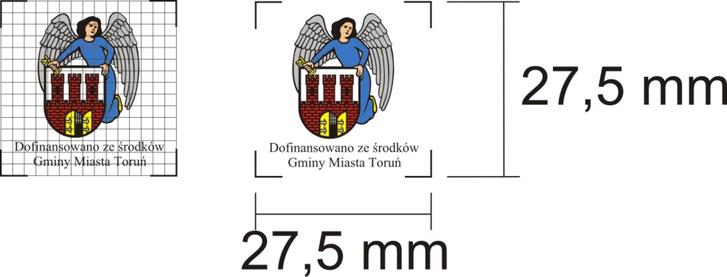
Czcionka: Times New Roman

3. Pliki graficzne oraz zasady użytkowania Herbu znajdują się na stronie:
http://orbitorun.pl/materialypromocyjne,2035,l1.html

...................................................................
(pieczęć i podpis upoważnionych osób)
/-/

